Міністерство освіти і науки України
Львівський національний університет імені Івана Франка
Факультет електроніки та комп’ютерних технологій
Кафедра системного проектування
Звіт
Про виконання лабораторної роботи №7
З курсу «Методи обчислень»
Ітераційні методи розв’язку систем
лінійних алгебраїчних рівнянь

Виконав:
Студент групи ФЕС-21
Кустов Олександр
Перевірив:
асистент Патинко Андрій

Львів 2026
Мета: Ознайомитись з методами простої ітерації, Якобі та Зейделя розв’язку систем лінійних алгебраїчних рівнянь(СЛАР).
Хід роботи
1. Склав програму, яка випадковим чином генерує елементи матриці A з діагональним переважанням розмірності n * n (n =100) та записує її в текстовий файл:
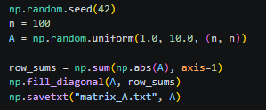
2. Задавши розв’язок системи рівнянь (наприклад, що всі х = 2,5), обчислив вектор вільних членів системи рівнянь та записав його в текстовий файл:
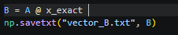
3. Написав функцію, яка розв’язує СЛАР методом простої ітерації:
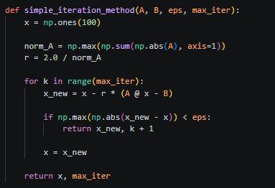
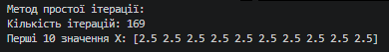

4. Написав функцію, яка розв’язує СЛАР методом Якоба:
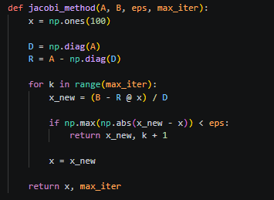
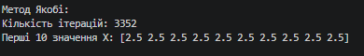
5. Написав функцію, яка розв’язує СЛАР методом Зейделя:
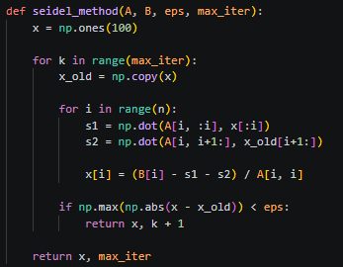
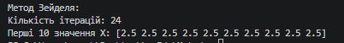
Висновок: Під час виконання лабораторної роботи я засвоїв знання про методи розв’язання СЛАР (простої ітерації, Якобі і Зейделя) та застосував ці знання на практиці.
Посилання на GitHub:
https://github.com/KustovOleksandr/numerical_methods/tree/main
Лістинг програми:
import numpy as np

np.random.seed(42)
n = 100
A = np.random.uniform(1.0, 10.0, (n, n))

row_sums = np.sum(np.abs(A), axis=1)
np.fill_diagonal(A, row_sums)
np.savetxt("matrix_A.txt", A)

x_exact = np.full(n, 2.5)

B = A @ x_exact
np.savetxt("vector_B.txt", B)

def simple_iteration_method(A, B, eps, max_iter):
x = np.ones(100)

norm_A = np.max(np.sum(np.abs(A), axis=1))
r = 2.0 / norm_A

for k in range(max_iter):
x_new = x - r * (A @ x - B)

if np.max(np.abs(x_new - x)) < eps:
return x_new, k + 1

x = x_new

return x, max_iter

def jacobi_method(A, B, eps, max_iter):
x = np.ones(100)

D = np.diag(A)
R = A - np.diag(D)

for k in range(max_iter):
x_new = (B - R @ x) / D

if np.max(np.abs(x_new - x)) < eps:
return x_new, k + 1

x = x_new

return x, max_iter

def seidel_method(A, B, eps, max_iter):
x = np.ones(100)

for k in range(max_iter):
x_old = np.copy(x)

for i in range(n):
s1 = np.dot(A[i, :i], x[:i])
s2 = np.dot(A[i, i+1:], x_old[i+1:])

x[i] = (B[i] - s1 - s2) / A[i, i]

if np.max(np.abs(x - x_old)) < eps:
return x, k + 1

return x, max_iter

A_from_file = np.loadtxt("matrix_A.txt")
B_from_file = np.loadtxt("vector_B.txt")

eps_0 = 1e-14
maximum_iterations = 10000

res_simple, iter_simple = simple_iteration_method(A_from_file, B_from_file, eps_0, maximum_iterations)
print("Метод простої ітерації:")
print("Кількість ітерацій:", iter_simple)
print("Перші 10 значення X:", res_simple[:10])

res_jacobi, iter_jacobi = jacobi_method(A_from_file, B_from_file, eps_0, maximum_iterations)
print("\nМетод Якобі:")
print("Кількість ітерацій:", iter_jacobi)
print("Перші 10 значення X:", res_jacobi[:10])

res_seidel, iter_seidel = seidel_method(A_from_file, B_from_file, eps_0, maximum_iterations)
print("\nМетод Зейделя:")
print("Кількість ітерацій:", iter_seidel)
print("Перші 10 значення X:", res_seidel[:10])

